**Colegio Calasanz – León**

**Temario de admisión 7° grado – Año Lectivo 2025**

**Lengua y Literatura.**

* + 1. **Comprensión Lectora.**

1. Texto Narrativo.
2. El cuento: estructura, características y tipo de narrador.
3. 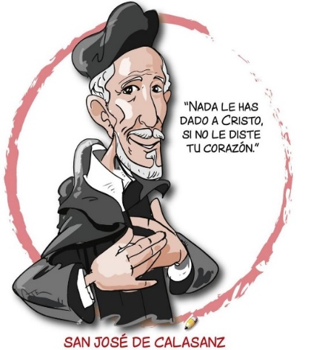Textos expositivos: definición, características, estructura, idea principal e idea secundaria en textos expositivos.
4. Textos poéticos: estructura, verso, rima, métrica, estrofa.
5. La entrevista: definición y forma.
   * 1. **Ortografía.**
   1. Literal: uso de G, J, B, V.
   2. Acentual: reglas generales de acentuación.
   3. Puntual: uso de signos de puntuación (coma, punto…)
      1. **Gramática.**
6. Oraciones: compuestas, coordinadas, copulativas, distributiva, adversativa, disyuntiva y explicativa.
7. Modo Subjuntivo: tiempo simple y tiempo compuesto.
8. Clases de palabras: cuantificadores y relativos.
9. Formas no personales del verbo: infinitivo, gerundio y participio.
10. Vocabulario:palabras homónimas, homófonas. Homógrafas y palabras parónimas.

**Matemáticas**

1. Operaciones con decimales y números enteros.
2. División de números decimales.
3. Área.
4. Área de cuadriláteros y triángulos.
5. Área del trapecio y de otros cuadriláteros.
6. Área del círculo.
7. Cuerpos geométricos.
8. Volumen.
9. Fracciones
10. Operaciones con fracciones y números mixtos con igual y diferente denominador.

**Colegio Calasanz – León**

**Temario de admisión 7° grado – Año Lectivo 2025**

**Inglés**

1. **Vocabulario.**
2. Daily Routine
3. 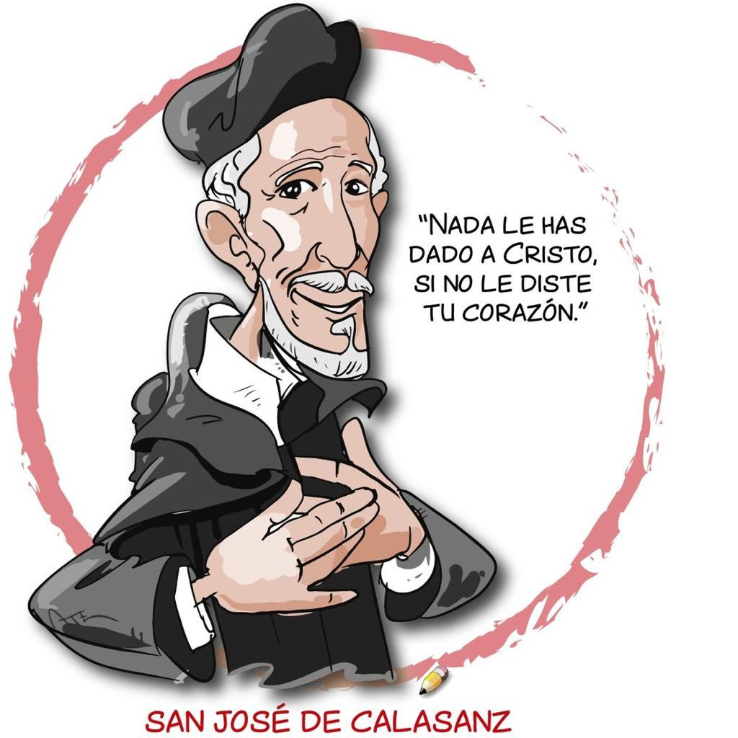Room´s house,
4. Furniture
5. Adverb frequency
6. **Gramática**
   1. Verb Be (Tiempos Presente y Pasado)

* (affirmative, negative, interrogative sentences)
  1. Regla de 3ra persona.
  2. Uso de **Do / Does / Did**
  3. There is / There are (Tiempos Presente y Pasado)
* (affirmative, negative, interrogative sentences)
  1. Can (affirmative, negative, interrogative sentences)

1. **Compresión Lectora**
   1. Wh- questions
   2. Short questions (Preguntas con respuestas cortas)